Муниципальное бюджетное образовательное учреждение
дополнительного образования
Дом детского творчества

Методическая разработка мастер-класса по робототехнике
«Животные – друзья и помощники коренных народов севера. Модель ”Бегущие олени”»

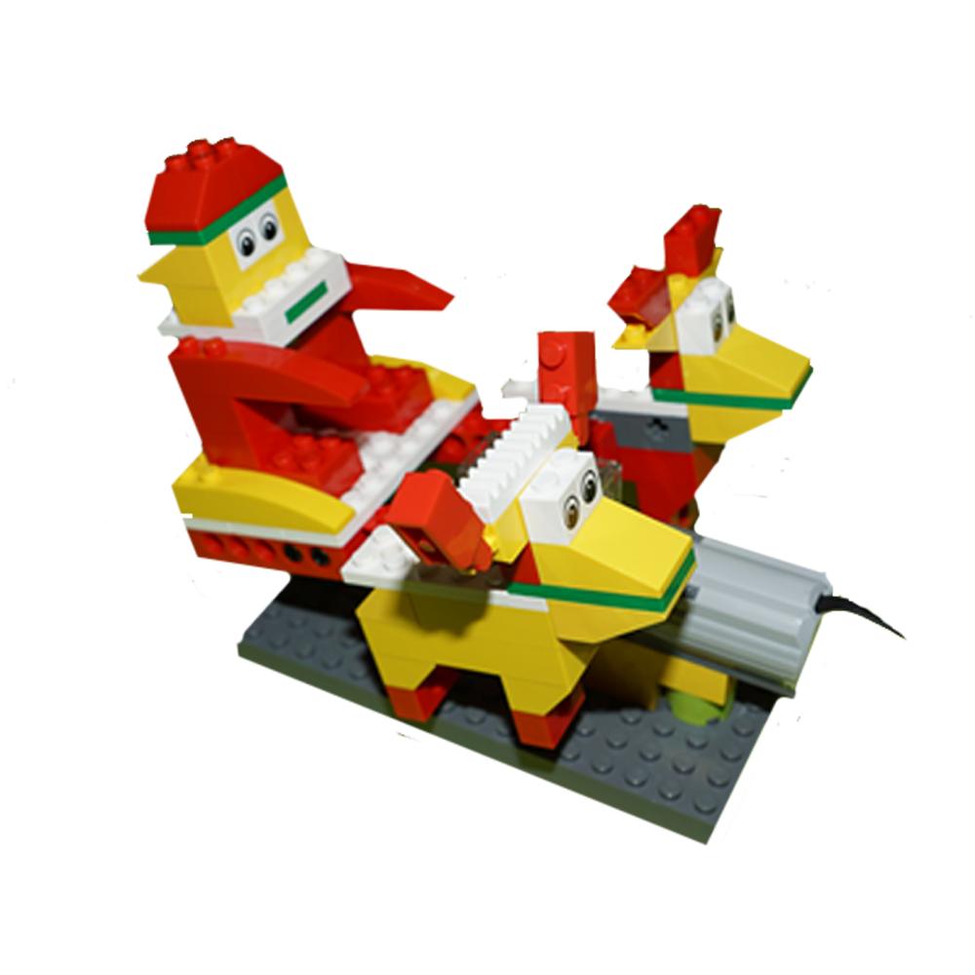

Учинина Наталья Владимировна,
педагог дополнительного образования
МБОУ ДО Дома детского творчества
г. Новый Уренгой, ЯНАО

2018 г.
Мастер-класс «Животные - друзья и помощники коренных народов севера. Модель ”Бегущие олени”»

Цель: познакомить участников мастер-класса с конструктором Lego WeDo и собрать модель "Оленья упряжка".

Задачи:

образовательные:

систематизировать знания участников мастер-класса об использовании разнообразных видов конструкторов;

создать модель "Оленья упряжка" из конструктора Lego WeDo

развивающие:
- развивать у обучающихся алгоритмическое мышление, навыки конструирования.
- развивать мелкую моторику, внимательность, аккуратность.

воспитательные:
- повышать мотивацию обучающихся к изобретательству и созданию собственных проектов;
- формировать у обучающихся стремления к получению качественного результата.
- формировать навыки работы в команде: распределение между собой обязанностей, освоение культуры и этики общения.
- формировать у обучающихся бережное отношение к природе родного края.

Оборудование:

ноутбук

м/проектор

экран

конструктор LEGO WeDo

нетбуки.

Ход мастер-класса:

I. Организационный момент
Педагог: Здравствуйте, уважаемые участники мастер-класса. Сегодня мы с вами окунемся в мир Лего - мир, в котором наши дети сегодня живут. ЛЕГО-педагогика - одна из самых известных и распространенных ныне педагогических систем, широко использующая трехмерные модели реального мира и предметно-игровую среду обучения и развития ребенка.
В процессе занятий с конструкторами идет работа над развитием интеллекта, воображения, мелкой моторики, творческих задатков, развитие диалогической и монологической речи, расширение словарного запаса.
Особое внимание уделяется развитию логического и пространственного мышления. Дети учатся работать с предложенными инструкциями, формируются умения сотрудничать с партнером, работать в коллективе.

II. Сообщение темы и целей занятия
Сегодня мы с вами будем работать в режиме Конструирование с конструктором LEGO WeDo. Вам предстоит окунуться в мир детства и создать действующую модель.
На занятиях по робототехнике педагоги используют НРК - национальный региональный компонент. И тема нашего мастер-класса «Животные - друзья и помощники коренных народов севера». Мы с Вами сегодня соберем модель «Бегущие олени» из конструктора LEGO WeDo.
Рассмотрим наш конструктор.
Конструктор LEGO WeDo
1. USB LEGO-коммутатор
2. Мотор
3. Датчик наклона
4. Датчик расстояния
5. И большое количество «строительных блоков»

USB LEGO-коммутатор
Через коммутатор осуществляется управление датчиками и моторами при помощи программного обеспечения WeDo™. Через два разъёма коммутатора подаётся питание на моторы и проводится обмен данными между датчиками и компьютером.
Мотор
Можно запрограммировать направление вращения мотора (по часовой стрелке или против) и его мощность. Питание на мотор (5В) подаётся через USB порт компьютера.
Датчик наклона
Сообщает о направлении наклона; различает шесть положений: «Носом вверх», «Носом вниз», «На левый бок», «На правый бок», «Нет наклона» и «Любой наклон».
Датчик движения
Обнаруживает объекты на расстоянии до 15 см.

III. Изучение нового материала
Педагог: Как я вам уже говорила, сегодня у нас необычное занятие. Давайте попробуем сформулировать тему нашего занятия. А для этого отгадайте загадку:
Он для всех хороший друг
В тундре, где Полярный круг.
Есть рога и тёплый мех,
Что зимой так греет всех.
Возит нарты далеко,
С ним на Севере легко.
Ищет ягель целый день.
Это - ... (Северный олень)
Педагог: Да, правильно. Это Северный олень. А теперь сформулируйте, пожалуйста тему нашего занятия. (Ответы детей)
Молодцы, тема нашего занятия «Олень - источник жизни народов Ямала». Ребята, сегодня мы с вами поговорим об оленях, о том, какую роль олени играют в жизни народов Ямала и попробуем создать модель бегущих оленей.
А что вы знаете о северных оленях? (Ответы детей)
Педагог: Каждый третий северный олень в мире живет на Ямале. А на каждого представителя коренных малочисленных народов Севера, проживающих в Ямало-Ненецком автономном округе, включая стариков и младенцев, в среднем приходится по 300 голов этого благородного животного.
Олень с ненецкого переводится "дающий жизнь". Почти для 20 тысяч тундровиков-кочевников Ямала стадо оленей действительно является основным источником существования. Конечно, кочевники сегодня живут иначе, чем их предки. Сегодня на бескрайних просторах ямальской тундры можно встретить оленевода и на нартах, и на снегоходе с японским двигателем. В легких и очень функциональных жилищах ненцев - чумах сегодня есть и автономные генераторы, и различная радиотехника, и мобильная, и даже спутниковая связь. Одно остается неизменным - оленье стадо. Семейное или общинное, оно - неизменный атрибут повседневной жизни, символ богатства, предмет гордости, признак статуса, объект культуры, герой фольклора. А еще олень - это основной источник питания (мясо), одежда и жилище (шкура), безотказный способ преодоления километров тундры (транспорт), источник дохода (средство производства) и «живые» деньги (товар).
Поэтесса А. А. Кымытваль пишет: «Если олень от человека уходит - вместе с оленем уходит счастье». Действительно, это животное дает человеку все, что нужно для жизни: пищу (мясо, молоко, сыр), одежду, обувь, ремни, нитки (высушенные сухожилия), иглы (из костей), полозья для нарт, упряжь (из рогов); даже жилища - яранга, чум - сооружаются из его шкур.
К зиме олень отращивает прекрасную теплую шубу из тонкого пуха и более грубых остевых волос, заполненных внутри особыми воздушными клетками. Несмотря на кажущуюся массивность и грубость, она сравнительно легкая, пушистая и необычайно теплая. Снег, упавший на такую шубу, не тает, сохраняется он и под лежащим оленем. Это значит, что животное почти не теряет тепло.
Мех защищает северного жителя не только от холода, но и от дождя, мокрого снега. Шерстью покрыто все тело оленя, межкопытные щели и конец морды и даже на носу нет голого участка кожи зеркальца. Волосы есть и на внутренней стороне ушных раковин. Когда олень плывет, шерсть его долго не намокает.
Олень - великолепный бегун. Это необходимо ему прежде всего, чтобы выжить, спасаясь от хищников. Наиболее опасны волки, меньше - бурый медведь, рысь, росомаха.
Красивые ветвистые рога украшают головы не только самцов, но и самок. Олени ежегодно сбрасывают рога, заменяя их новыми.
Питается северный олень лишайником. Ягель основной зимний корм животного. Летом он поедает также всевозможное разнотравье, злаки, листья кустарников и полукустарников, мхи и грибы. Если олень найдет птичье гнездо с яйцами или птенцами, то не откажется и от такой пищи.
Северные олени, испытывающие дефицит белка и минеральных веществ, активно охотятся на леммингов (полярных мышей) и поедают их в большом количестве. В течение светового дня один олень может изловить несколько десятков мышей, которых в народе иногда называют оленьей мышью.
В любое время года олени с большим удовольствием лижут соль. Дикого оленя можно легко приручить при помощи соли. Не случайно у северных народов имеются поговорки «за соль олень идет в неволю или олень работает за ложку соли».
Дикий северный олень, наверное, один из самых красивых копытных, проживающих в нашей стране! Это грациозное, сильное животное вызывает восхищение! Невозможно представить жизнь народов Севера России без оленя. Оленья упряжка, на которой группа «Самоцветы» хотела увезти своих поклонниц «в снежную зарю»; чум, в котором живут северные народы, сделан из оленьих шкур; мясо оленя – основная пища на севере; а оленье молоко – самое питательное и полезное молоко в мире!
Длина тела северного оленя 2 - 2,3 метра, высота до полутора метров, вес тела зависит от времени года и колеблется от 110 до 230 кг.
В России дикий северный олень обитает на севере Русско-европейской равнины, в северных горах Урала, в сибирской тайге и на Дальнем Востоке. Он заселяет как равнинные, так и горные районы, живет в тундре, лесотундре, хвойных лесах.
Дикие олени тундры – стадные животные. Стадо этих животных постоянно передвигается – мигрирует. Например, летом они устремляются в северные широты, а зимой на юг. Миграции северных оленей проходят практически по одному и тому же маршруту. На их пути встречаются горы, реки и другие преграды. Но этот зверь легко их преодолевает! Известно, что северный олень может переплывать широкие участки рек шириной в несколько километров и плыть несколько часов!

Чем питается северный олень?
Несмотря на скудность пищи в арктических широтах, корм оленей тундры довольно разнообразен. Летом он поедает траву, которая растет в тундре, листья растений, ягоды. Северный олень также любит полакомиться грибами – это его деликатес. Нередко он разоряет птичьи гнезда, поедая яйца и птенцов, при случае может съесть и лемминга (мелкого грызуна тундры).
Зимой (которая длится в наших широтах более 9 месяцев в году) дикий олень тундры переходит на ягель – лишайник, который еще называют «олений мох». В зимнее время года корм северного оленя на 90% состоит из ягеля. Из-за такого небогатого рациона в организме оленей образуется дефицит минеральных солей, поэтому олени ищут любые источники, где бы они могли восполнить этот дефицит. Они грызут свои рога, пьют морскую воду, а также посещают искусственные солонцы. У них очень развито обоняние, они могут обнаружить пищу, которая находится под снегом на глубине более метра. Но на откапывание пищи у этих животных уходит много сил, поэтому они всегда стараются уйти в более малоснежные районы.

Рога северного оленя
В отличие от других копытных, обитающих в нашей стране, у северных оленей носят рога не только самцы, но и самки. Рога большие, но у самцов несколько больше, чем у самок. Рост рогов начинается вскоре после рождения. В первый год жизни они вырастают небольшие, постепенно увеличиваясь по мере взросления оленей тундры.
Сбрасывают рога самцы и самки в разное время года. Самцы избавляются от них в сразу после брачных игр – в конце осени-начале зимы, а самки поздней весной, сразу после отела. Стоит заметить, что самки диких северных оленей зимой имеют большое преимущество перед самцами, которые уже сбросили свои рога. Оленихи часто отгоняют самцов от пищи как раз таки с помощью своих рогов, и даже таким способом отбирают у них откопанный в снегу ягель.
Из рогов северного оленя получают ценные медицинские препараты. Целебные свойства имеют только молодые рога, которые еще не ороговели, имеющие мягкую губчатую структуру и покрытые шерстью – так называемые панты оленя. Панты аккуратно срезают и подвергают специальной обработке. Например, в Китае панты дикого оленя ценятся также высоко, как и женьшень.
Педагог: Таким образом, именно для коренных народов Ямала, олень является источником жизни. И про оленя складывают различные пословицы, поговорки и сказки. Послушайте, пожалуйста мансийскую сказку «Гордый олень».

Гордый олень (Мансийская сказка)
Есть у Манси на Северном Урале любимое озеро — Ватка-Тур. Недалеко от него жил охотник Захар со своей семьёй. Был он трудолюбив, целыми днями ходил по тайге, охотился. Знал повадки каждого зверя, умел выслеживать хитрую лису, находить зимой медвежьи берлоги, ловить сохатого. Только оленей никогда не ловил — жалел их Захар.
Однажды летом пошёл Захар на озеро проверить поставленные им сети. Тихо на озере. Только и слышно, как рыба плеснёт или как утка вспорхнёт… Вдруг видит: недалеко от него стоит красавец олень. Засмотрелся на него охотник — весло из рук выпало, а олень встрепенулся, замер на миг, потом гордо поднял голову с сереньким пятнышком на лбу и убежал прочь.
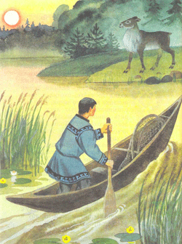
Прошло лето. Пришла и ушла осень. Наступила зима. А зима на Урале суровая да снежная. Трудно Захару с семьёй жить стало. Юрта совсем худая, и на охоте удачи нет.
Пошёл Захар в лес. День идёт, другой, из сил выбивается, а на след зверя набрести не может. Вышел к болоту и видит: на краю болота стадо оленей пасётся и среди них тот, с сереньким пятнышком на лбу.
Стал Захар потихоньку подползать к оленям. Вот уже совсем близко подполз. Быть бы ему с добычей, да дрогнуло сердце у охотника, жалко стало оленя убивать. Олени почуяли, что человек близко, и умчались.
Только хотел Захар повернуть обратно, вдруг видит: прямо к нему, опустив голову, идёт большой и сильный олень. Испугался Захар, а олень остановился около него и сказал человечьим голосом:
- Здравствуй, Захар! Давно я тебя знаю. Вижу, как ты трудишься, бродишь по тайге, а удачи тебе нет.
Захар отвечает:
- Спасибо, гордый олень, что добрым словом меня согрел.
- Будь завтра снова на этом месте, — проговорил олень и, высоко подняв голову, убежал.
На другой день, только показался первый луч солнца, Захар пошёл на болото. Красавец олень уже ждал его.
- Я буду твоим другом и помощником, — сказал он. — Садись на меня!
Быстро мчался олень по тайге. Сколько было радости и удивления, когда Захар вернулся домой!
Легче стало жить Захару: освободил его олень от самых трудных работ.
Все привыкли к доброму оленю. И решил охотник отблагодарить его за доброту. Вечерами сидели они всей семьёй и вытачивали, отделывали каждую веточку — делали оленю такие рога, каких ни у кого нет. И вот рога готовы — крепкие, ветвистые, красивые!
Весной, когда начал таять снег, запряг Захар оленя и посадил всю семью на нарты. — Поехали! — крикнул Захар.
И они помчались по бескрайней тайге. Вот и озеро Ватка-Тур. Захар освободил оленя из упряжки и вывел к тому месту, где впервые увидел его. Старший сын Захара принёс приготовленные для оленя рога.
- Это тебе, дорогой олень! — сказал Захар.
Олень гордо качнул головой с новыми рогами. Прошёлся по берегу озера, копнул острым рогом землю.
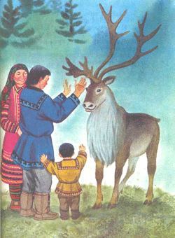
- Спасибо тебе, олень, за помощь, — сказал Захар. — Иди на свободу.
- И тебе спасибо, человек! С такими рогами мне и волк не страшен! — сказал олень и, встряхнув на прощанье красивыми рогами, скрылся в лесу.
С той давней поры все олени носят рога и дружат с человеком.

Физкультминутка:
Отдых наш – физкультминутка.
Занимай свои места:
Шаг на месте левой, правой,
Раз и два, раз и два!
Прямо спину все держите,
Раз и два, раз и два!
И под ноги не смотрите,
Раз и два, раз и два!

IV. Практическая работа
Педагог: Ребята, но не забываем, что у нас с вами занятие по робототехнике. И мы с вами попробуем собрать оленью упряжку. Но для начала вспомним правила техники безопасности при работе с конструктором и при работе на компьютере.
Ответы детей.
Итак, ребята, перед вами модель «Бегущие олени», выполненная из конструктора Lego WeDo. Ваша задача собрать модель, не по схеме, как вы привыкли делать, а по фотографии. В конце занятия мы представим гостям небольшую выставку.
Ребята собирают модель «Бегущие олени», фоном звучит музыка народов Ямала.

V. Подведение итогов, рефлексия
Педагог: Итак, модели готовы. Посмотрите, что у нас получилось. Все модели красивые, необычные.
(Выставка работ обучающихся, анализ и эстетическая оценка)
Обобщающаяся беседа в форме «вопрос-ответ».
- Что нового мы узнали об олене?
- Кто такой оленевод?
- Для чего оленеводу нужен тынзян, хорей?
- Для чего оленям копыта, как совок?
- Как и для чего нужно беречь свой край?

Итак, уважаемые гости, у нас с вами получились замечательные животные. Посмотрите, какие они необычные и замечательные. На занятиях по робототехнике происходит:
- Развитие мелкой моторики - любое конструирование предполагает разнообразные манипуляции руками. Все это требует активной работы рук. Развитие же мелкой моторики напрямую связано с развитием мышления.
- Развитие мышления - собирание из частей целого требует сложной мыслительной деятельности. Чтобы получилось логически правильно законченное произведение, нужно хорошенько подумать. При конструировании активизируется логическое и образное мышление.
- Развитие внимания - только при внимательном изучении инструкции можно правильно собрать модель. Порой даже незначительное отклонение от задачи может испортить весь замысел. Нередко ребенку приходится переделывать, исправлять, корректировать уже собранное сооружение.
- Развитие воображения - из деталей конструктора можно собрать свое неповторимое творение. Придумывать что-то новое из блоков с пазами – это так интересно!

Рефлексия:
То, что я хочу познать — это яблоня,
Что я познаю — это ветвь яблони,
То, что я передаю ученику — это яблоко,
То, что он возьмёт от меня — это семечко.
Но из семечка может вырасти яблоня.

Мастер-класс наш сегодня заканчивается. За это время выросло удивительное дерево, благодаря которому каждый из вас может показать пользу или бесполезность нашего общения.
Если мастер-класс для вас прошел плодотворно, и вы остались довольны - прикрепите к дереву плоды – яблоки.
Если он прошел хорошо, но могло быть и лучше – прикрепите цветы.
Если мастер-класс не отличается от прежних мастер-классов, и ничего нового не принес – зеленые листочки.
А уж если совсем напрасно было потрачено время сегодня, то – желтый, чахлый лист.

